**PEMROGRAMAN WEB**

**LEMBAR KERJA MAHASISWA**

**LAPORAN UTS**



**oleh:**

Bagas Adhe Prasetya (IS-04-01 - 1204210092)

**PROGRAM STUDI SISTEM INFORMASI**

**FAKULTAS TEKNOLOGI INFORMASI DAN INDUSTRI**

**INSTITUT TEKNOLOGI TELKOM SURABAYA**

**2022**



Berikut adalah header dari personal web saya

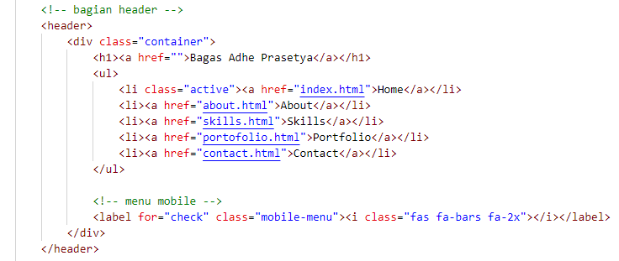

Di header saya membuat class container yang berisi h1 yaitu judul dan ul li untuk bagian menu, serta saya membuat menu mobile dengan label untuk mode responsive.

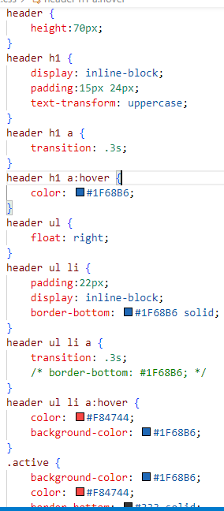

Berikut adalah codingan dari styling css nya, dimana disini saya mengunakan height atau tinggi border 70px, dan untuk header h1 padding atasbawah saya gunakan 15px dan kirikanan 24px. Lalu untuk header ul li saya pindahkan kekanan dengan float right dengan padding 22px

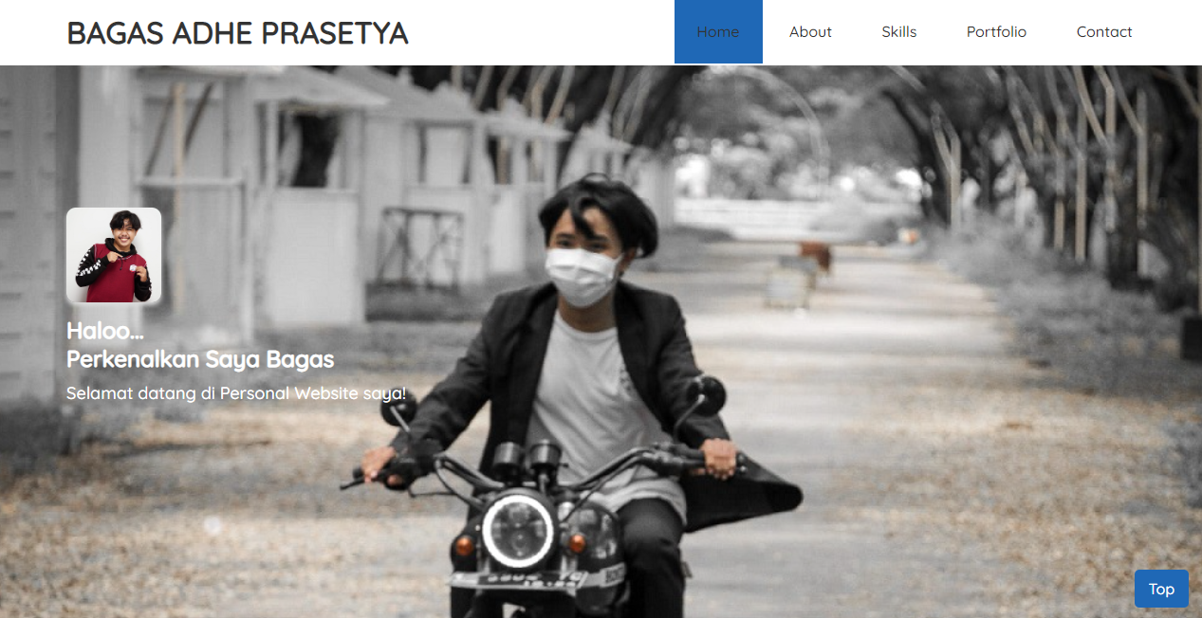

Berikut adalah bagian dari banner web saya dengan menggunakan background image,dan tambahan javascript sedikit untuk efek mengetik

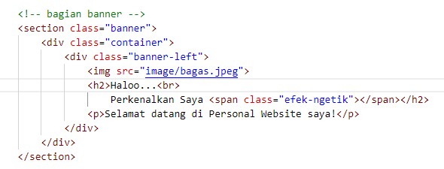

Di bagian banner saya membuat section class dengan nama banner, dan juga saya tambahkan foto kecil dengan class banner-left dengan sedikit tambahan kata-kata h2 dan paragraph. Di bagian h2 saya tambahkan span class efek ngetik untuk memanggil eksternal javascript yang saya buat

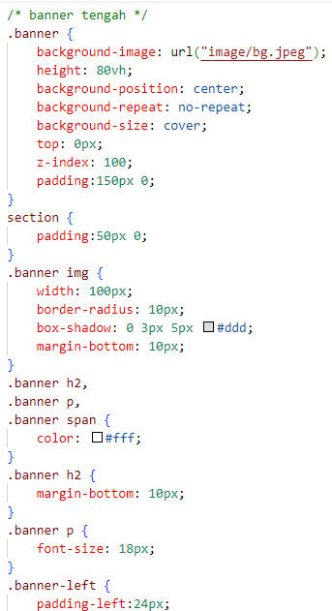berikut ada code dari style css untuk banner yang ada di html. Di sini sana menambahkan background img dengan tinggi 250px dengan posisi center dan background no repeat. Posisi mepet ke atas sehingga top 0px dan z-index 100, dengan padding atas bawah 150px

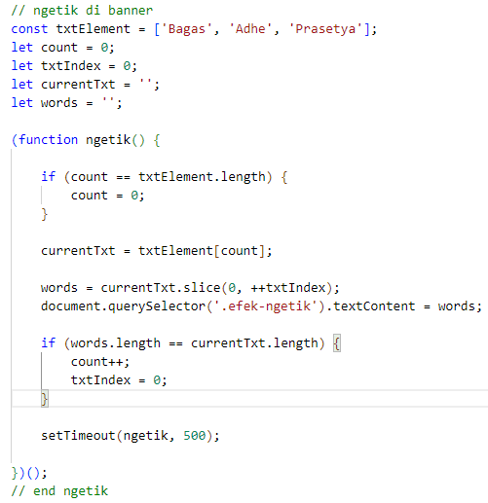Berikut codingan dari javasript untuk efek-ngetik di banner. Saya gunakan txtElement untuk menaruh kata apa saja yang akan di tampilkan.

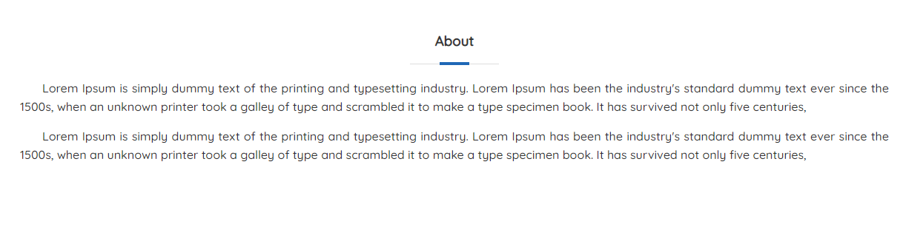

Berikut adalah bagian dari about dari personal web yg saya buat.

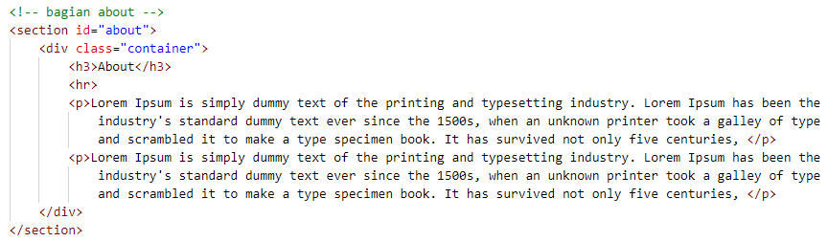

Berikut adalah code html dari about. Saya tambahkan section about, lalu class container dan h3 untuk judul about. Untuk isi dari about saya hanya tambahkan beberapa paragraf

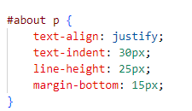

Berikut adalah code style css dari tampilan about. Saya tambahkan text-align justify agar rata kirikanan, text indent menjorok kedalam 30px, dan jarak antar line 25px,serta margin bottom 15px

\

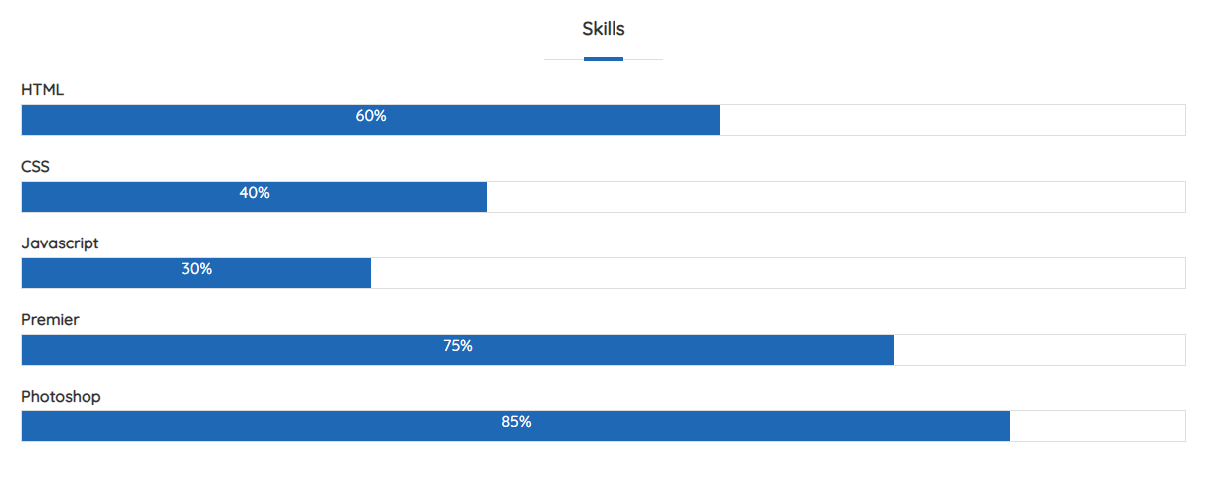

Berikut tampilan skill yang ada di personal web saya

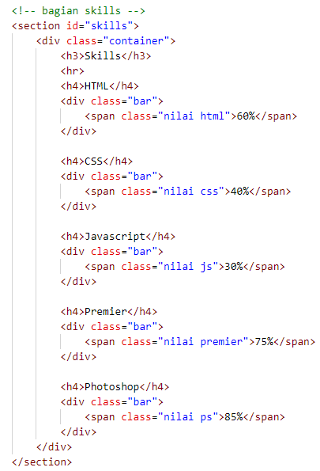 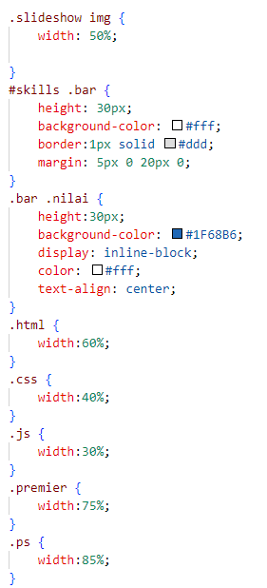

Berikut codingan html & css dari tampilan skill web saya. Saya tambahkan section terlebih dahulu. Lalu class container dan h3 untuk judul. Lalu saya buat beberapa judul skill dengan h4 dengan class bar dan span nilai persen. Untuk cssnya saya panggil skill bar untuk mengatur tinggi dengan 30px dan border 1px solid serta margin atas 5px kanan 0 bawah 20px kiri 0. Lalu untuk bar nilai juga sama denga tinggi 30px dengan display inlineblock dan selanjutnya untuk memanggil stiap skill saya gunakan width

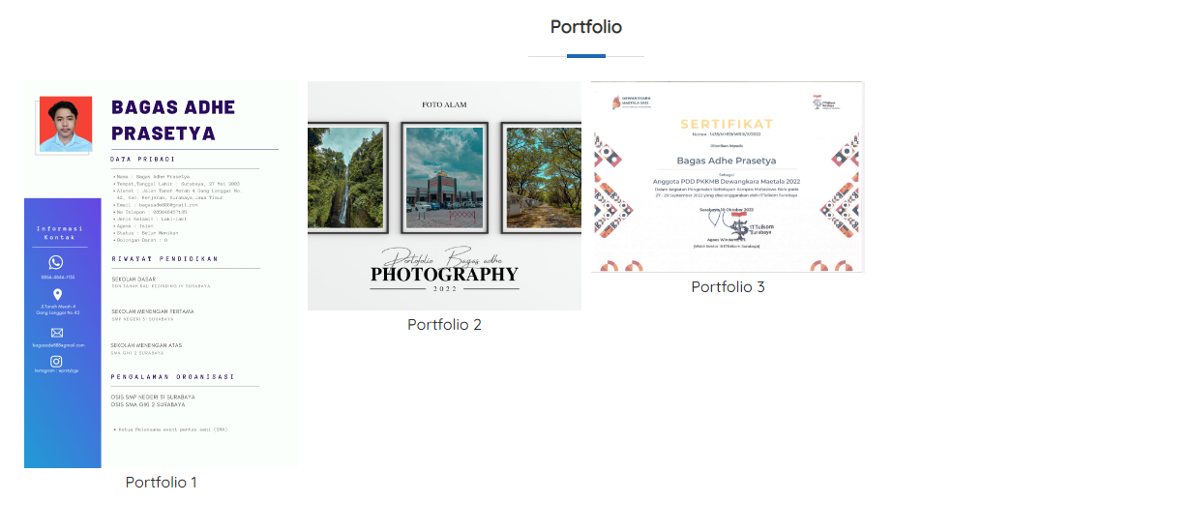

Berikut tampilan dari section kaprodi web SI

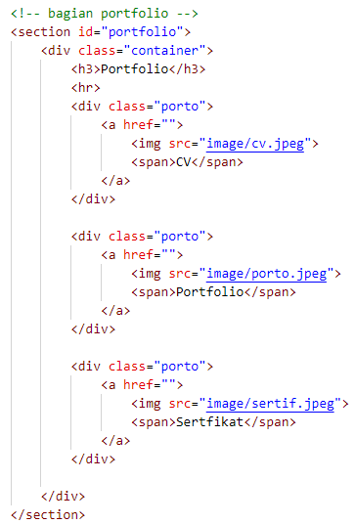 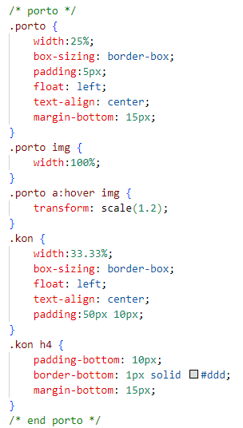

Berikut codingan dari html dan css tampilan portofolio saya. Seperti diatas awal saya gunakan section, dan class container lalu h3 sebagai judul stelah itu saya tambahkan class porto dan a img serta span di setiap masing” porto. Untuk cssnya di class porto saya gunakan width 25% dengan border box dan padding 5px dengan posisi left an margin bottom 15px

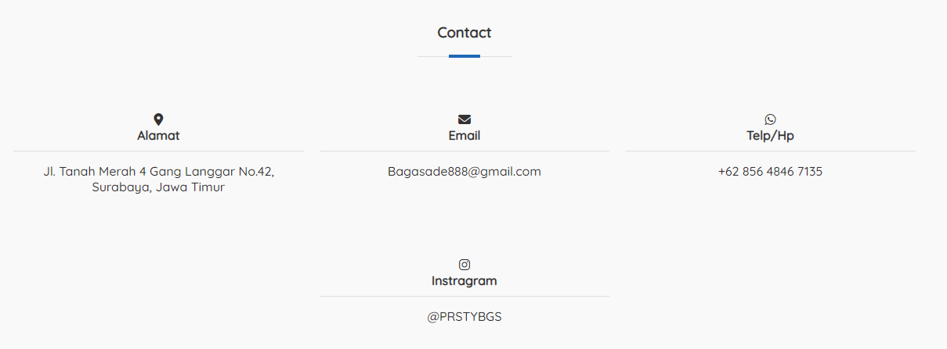

Berikut bagian section dari video web SI.

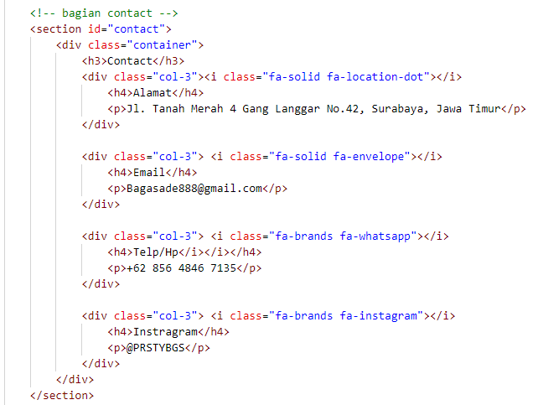

Berikut adalah code html dari tampilan contact web saya. Saya gunakan class container dan h3 sebagai judul lalu class kon dan I untuk menambahkan logo dr font awesome, lalu h4 untuk judul dr object dan paragraph untuk keterangan

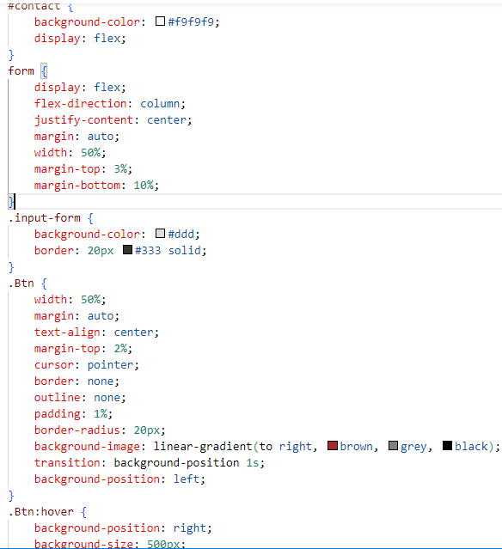

Berikut untuk code css bagian contact, saya hanya menggunakan bgcolor dan display flex. Dan untuk class kon saya gunakan width 33.33% dengan float left dan padding 50px 10px



Berikut adalah footer dari personal web saya

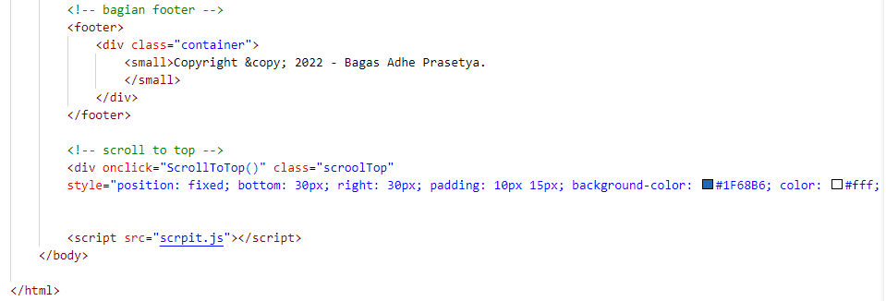

Berikut adalah code html dari footernya. Saya gunakan class container lalu small untuk tulisannya. Laluu saya buat tambahan code html scroll to top dan javascriptnya

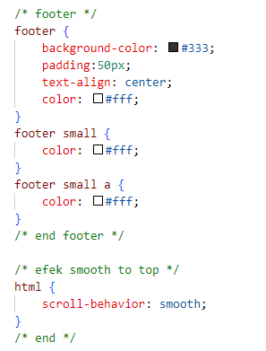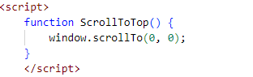

Berikut adalah code css dari footer dan javascipt dari scroll to top. Untuk footer saya gunakan padding 50px dan posisi text center, dan untuk javascript dari scroll to top saya gunakan function scroll to top

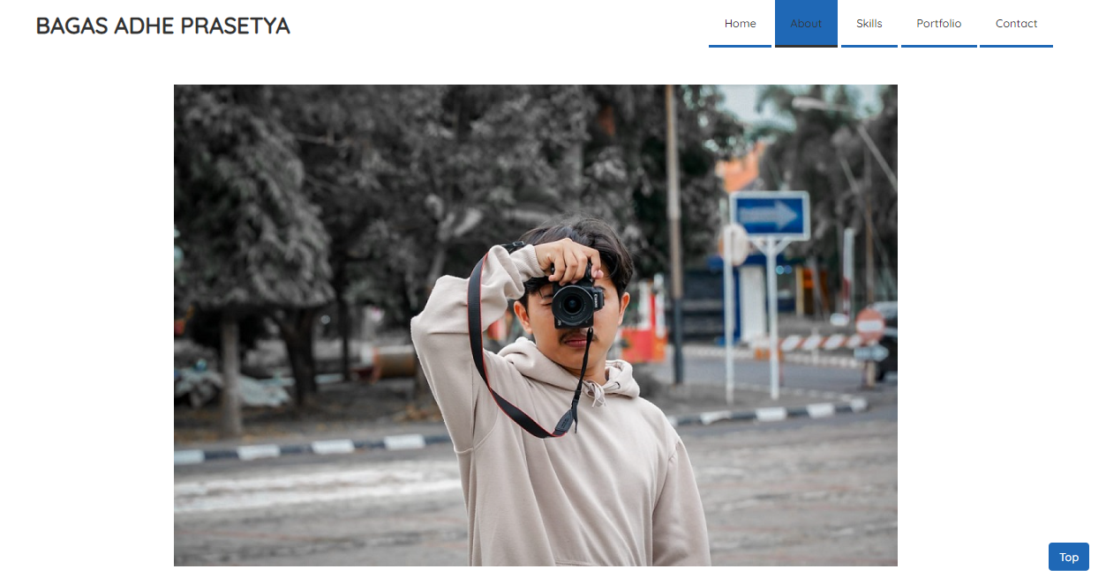

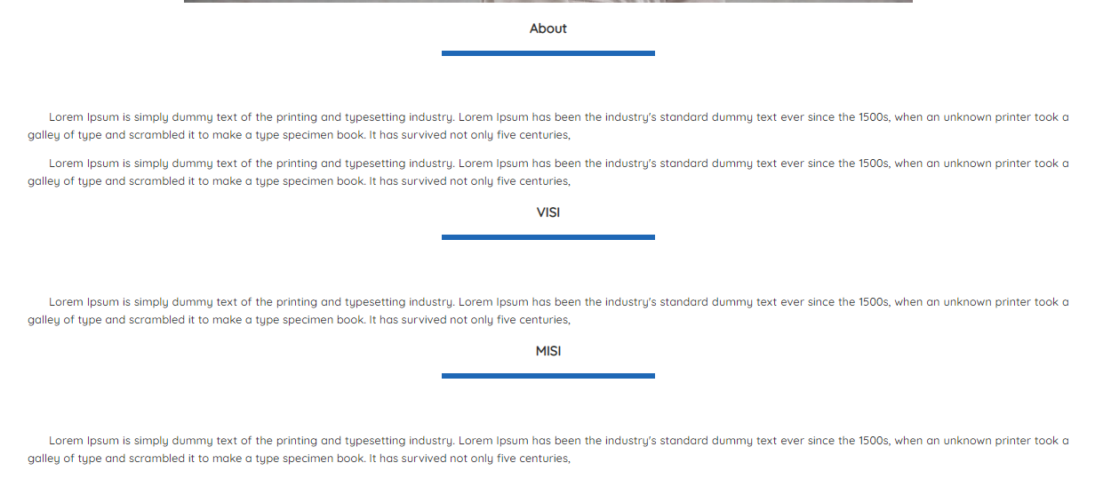

Berikut adalah tampilan dari halaman web about

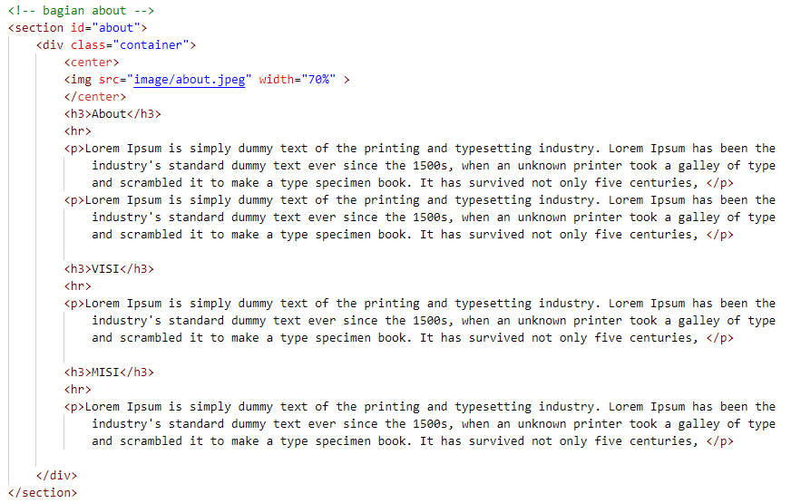berikut adalah code html dari tampilan about

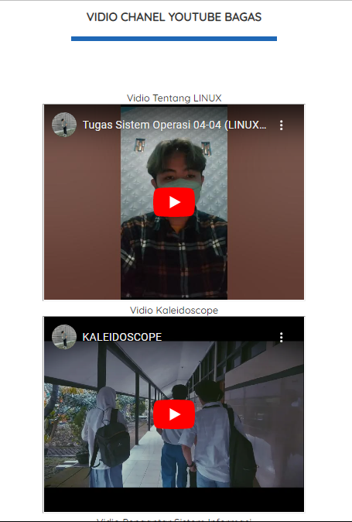

Berikut adalah tampilan dari list video yang ada di halaman about

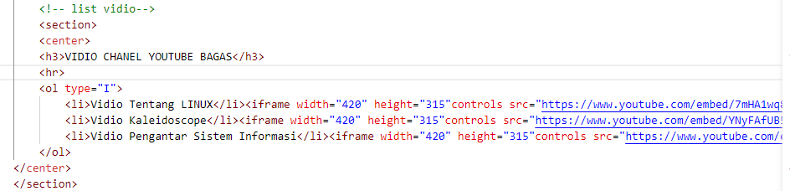

Berikut adalah code untuk list vidio

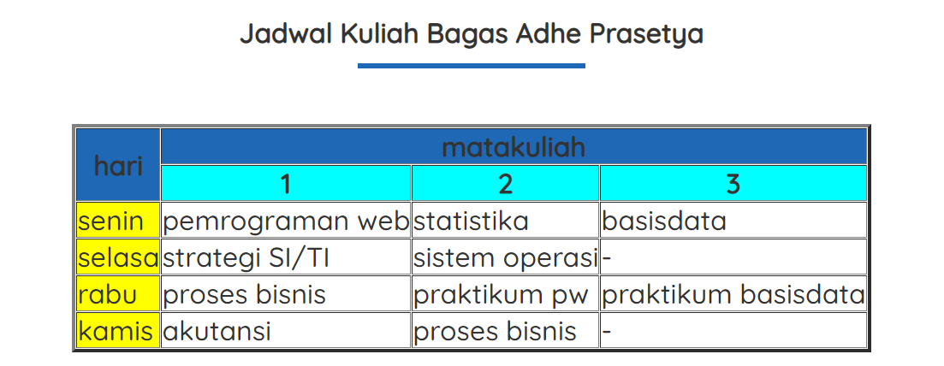

Berikut adalah tampilan table yang ada di halaman about.

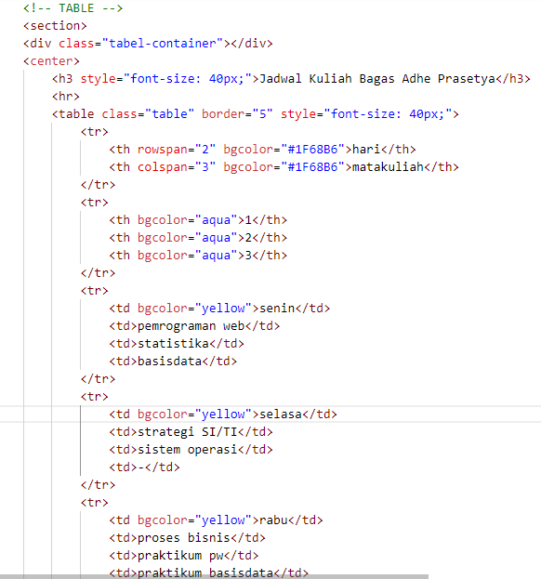

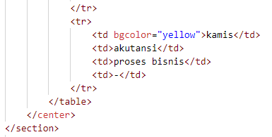

berikut adalah code html untuk table.

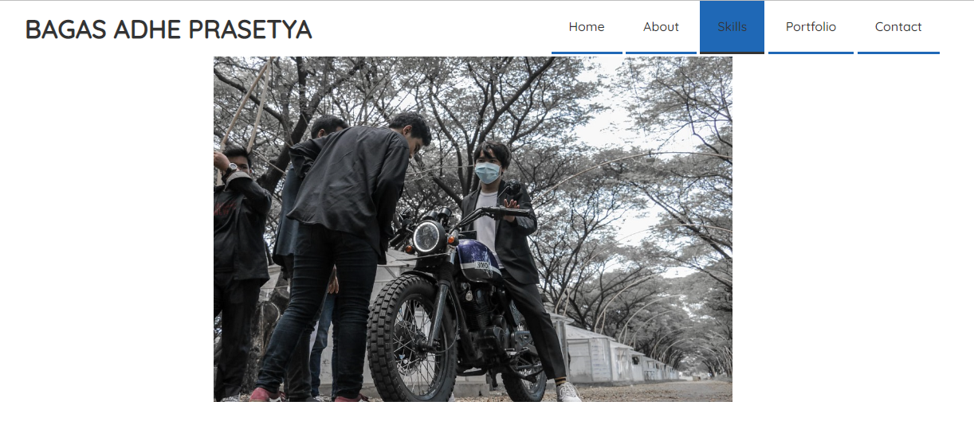

Berikut tampilan slideshow dari dalaman skill

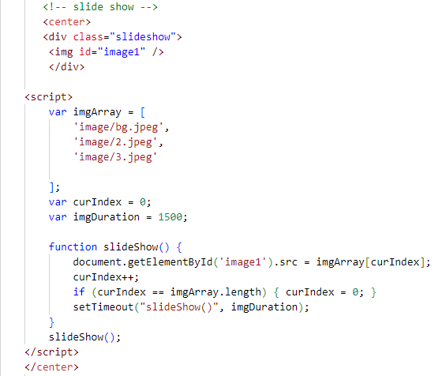

Berikut adalah code dari html dan inline javascript untuk slide show yang ada di halaman skill

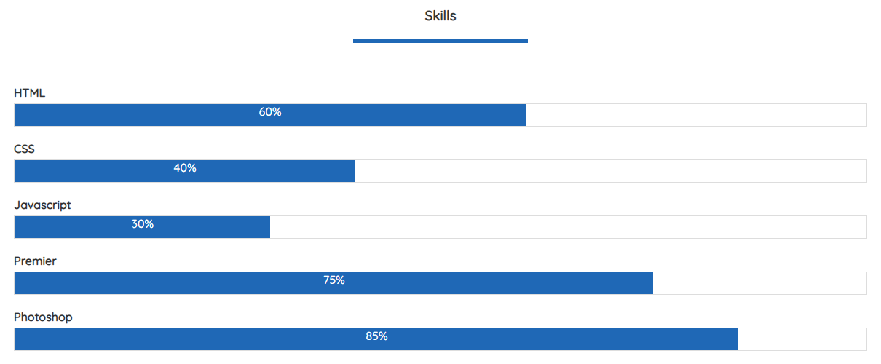

Dan selanjutnya yaitu tampilan dari skill yang sama saya tampilkan di halaman awal

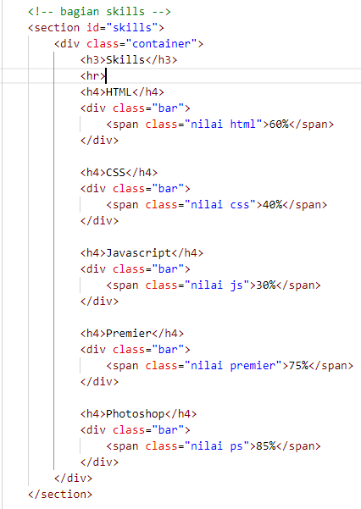

Berikut adalah code dari skill” yang saya tampilkan

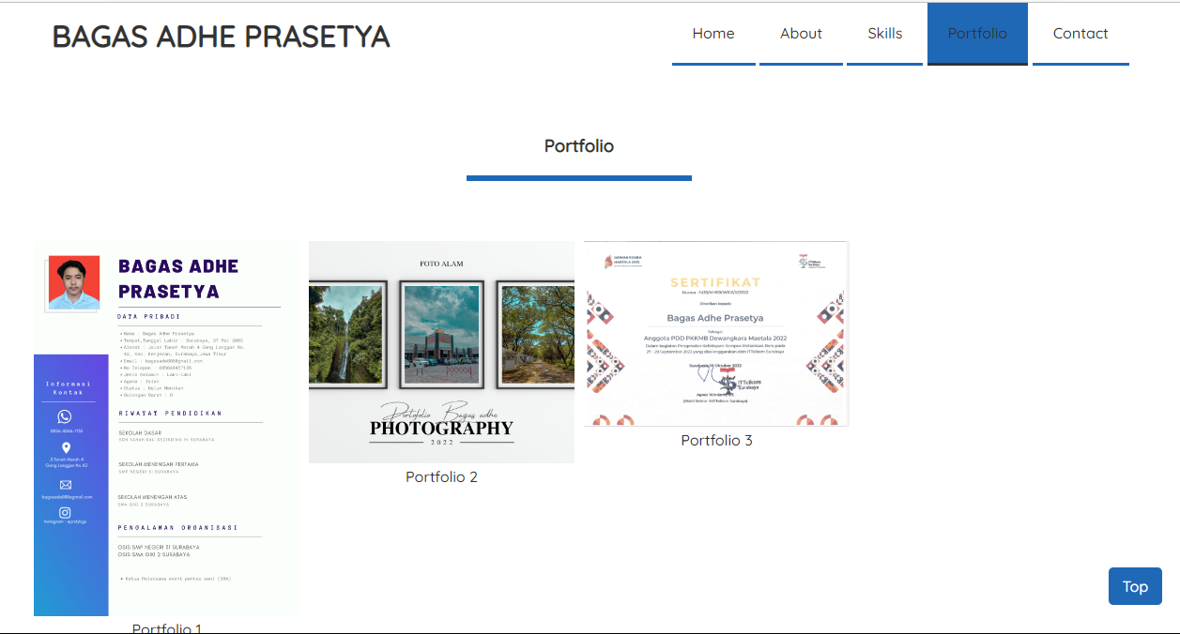

Berikut adalah tampilan dari halaman portofolio

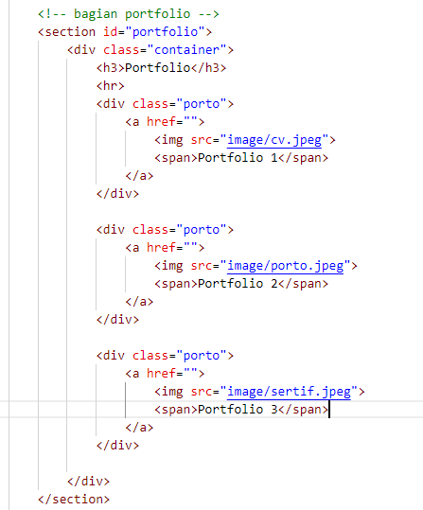berikt adalah code yang sama yang ada di halaman awal

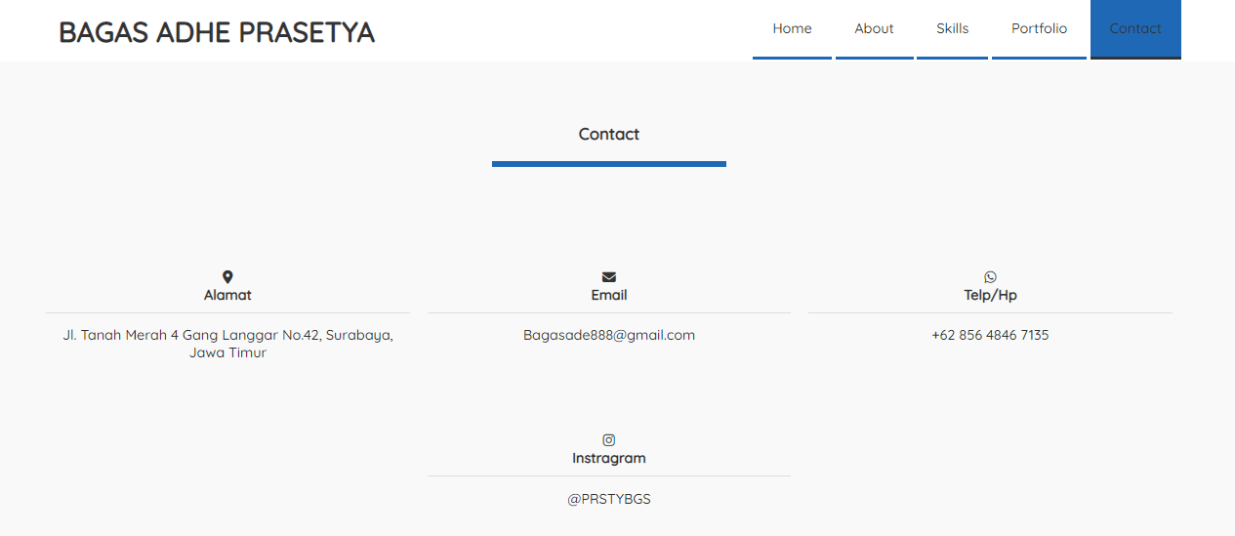

Berikut adalah tampilan contact yang ada di halaman contact

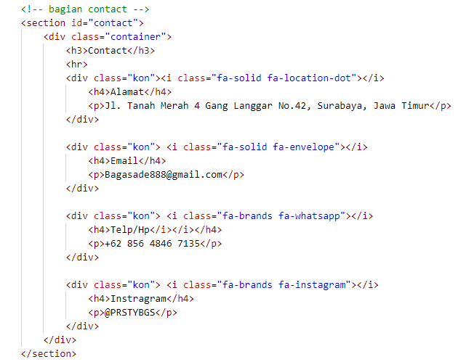

Berikut adlaah code dari html halaman contact sama seperti yg ada di halaman awal

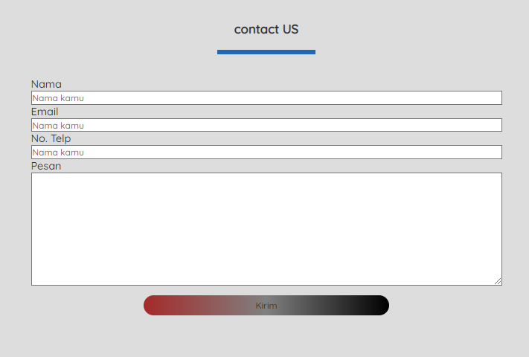

Berikut adalah tampilan form contact us yang ada di halaman contact

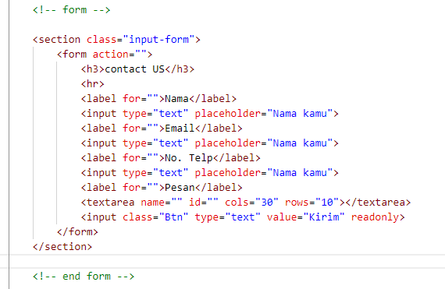

Berikut adalah code dari form yang ada di halaman contact

Berikut adalah code yang telah saya upload di 000webhost

**https://bagasadheprasetya.000webhostapp.com/**